El Teclado. Investigación

Teclado QWERTY

1. Definición

La distribución QWERTY se diseñó con el propósito de lograr que las personas escribieran más rápido distribuyendo las letras de tal forma que se pudieran usar las dos manos para escribir la mayoría de las palabras. Otro de los objetivos principales era separar las letras más usadas de la zona central del teclado, para evitar que se atascaran las máquinas de escribir de primera generación, y aunque hoy en día no es necesario, se sigue utilizando mayoritariamente esta distribución en las máquinas de escribir y en los teclados de los ordenadores.

2.Posibles usos y/o países donde se usa

El teclado QWERTY tiene versiones para diferentes lenguas

3.Foto del teclados

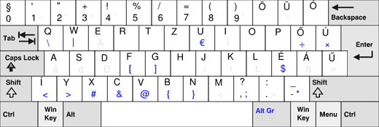

Teclado AZERTY

1. Definición

El teclado AZERTY es una distribución de teclado que se utiliza mayoritariamente en algunos países francófonos. Su nombre se forma con las letras ubicadas en la segunda fila de arriba del mismo, de izquierda a derecha.1

2.Posibles usos y/o países donde se usa
Se usa en los países francofonos

3.Foto del teclados

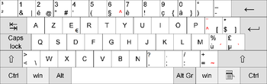

Teclado HCESAR

1. Definición

Este teclado, llamado así por la secuencia las seis primeras letras de la primera fila, suplió al AZERTY francés por permitir una redacción dactilográfica más rápida en portugués, considerando la frecuencia de uso de las letras en dicho idioma, situándose en la zona central las de mayor uso. Así, desde 1937 las máquinas de escribir HCESAR eran obligatorias en las dependencias públicas, y hasta 1974 eran las habituales, por no decir las únicas, en los comercios portugueses.

2.Posibles usos y/o países donde se usa

Se usa en Portugal

3.Foto del teclados

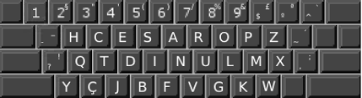
Teclado DVORAK

1. Definición

El objetivo de Dvorak y Dealey era diseñar un teclado más ergonómico para disminuir los errores de mecanografía, aumentar la velocidad y reducir la fatiga del mecanógrafo. Realizaron una investigación exhaustiva. Estudiaron el idioma inglés analizando el uso de las letras y sus combinaciones; también estudiaron la fisiología de las manos. En 1932 el resultado fue el Teclado Simplificado Dvorak.1

2.Posibles usos y/o países donde se usa

Los países en donde se usa es lo mismo que los teclados QWERTY ya que se queria sacer una mejora de ese teclado

3.Foto del teclados
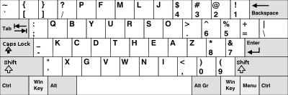

Teclados virtuales

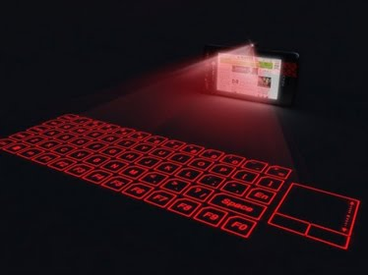

Teclados ergonomicos

